干旱监测与展望
2010年第3期（总第45期）

- 北美洲南部、南美洲北部、非洲东北部、西非、南亚西部、东亚西南部等地存在不同程度气象干旱。
- 预估未来三十天，北美洲南部气象干旱将有所缓和，南美洲南部、非洲北部、南亚西部、东亚西南部气象干旱将持续或发展。

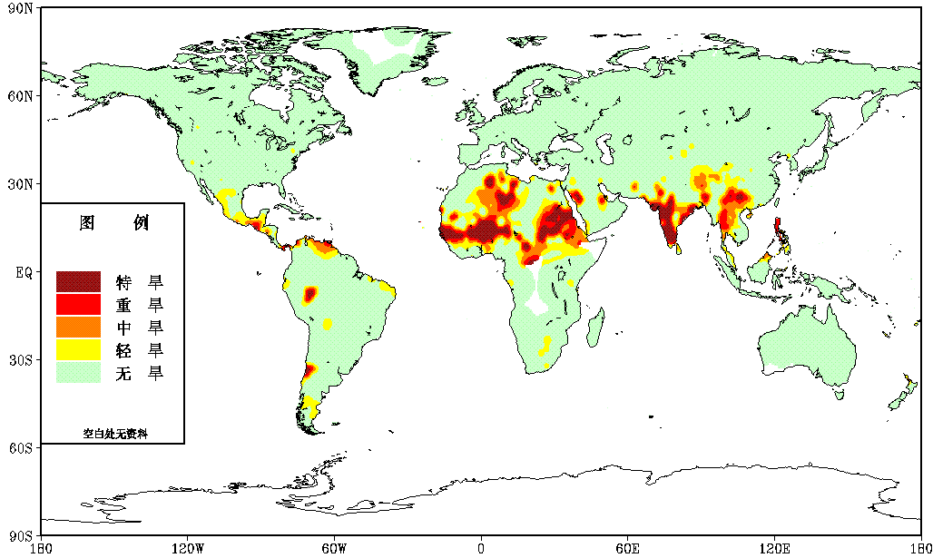
图1 2010年3月8日全球干旱监测
1、全球
全球最近30天（2010年2月7日－2010年3月8日）降水监测显示，西非中东部、欧洲南部和北部、澳大利亚东部和中部、俄罗斯局部、亚洲中东部等地区降水较常年同期偏多5成以上，局部偏多2倍；北美洲大部、南美洲大部、非洲南部和东北部、俄罗斯大部分地区、青藏高原南部-中国西南地区-中南半岛一带等地降水较常年同期偏少5成以上，部分地区无降水（图2）。根据持续无有效降水日数（日降水量<2.0毫米）干旱指标监测，目前北美洲南部、南美洲北部、非洲东北部、西非、南亚西部、东亚西南部等地存在不同程度气象干旱（图1）。
根据中国气象局北京气候中心月动力延伸预报，未来30天（2010年3月11日－4月9日），北美中部、南美北部和南部、非洲北部、欧洲西北部、俄罗斯东部、亚洲西部和南部降水偏少的概率较高；南美中部、非洲中南部、欧洲大部、俄罗斯西南部、亚洲北部、澳大利亚南部降水偏多的概率较高（图3）。
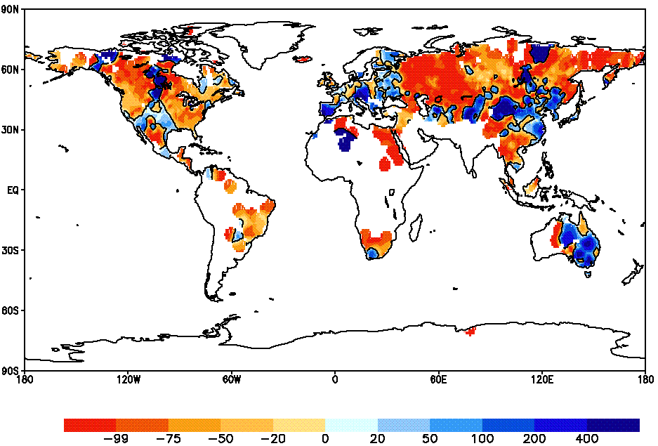
图2 2010年2月7日至 3月8日全球降水距平百分率（%）分布
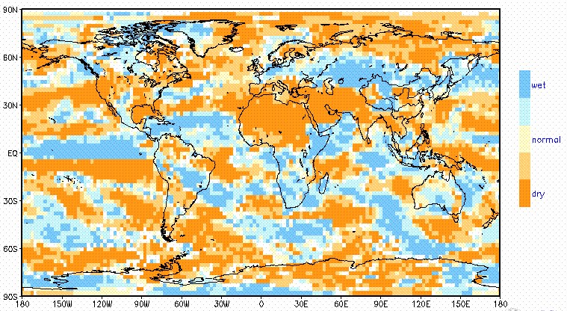
图3 2010年3月11日－4月9日月动力延伸模式降水概率预报

2、亚洲
亚洲最近30天（2010年2月7日－2010年3月8日）降水监测表明，青藏高原西部、中国西北部、中国东北部、江南东部、华北中部-蒙古中部、日本中部、土库曼斯坦与伊朗北部交界处等地降水较常年同期偏多5成以上，局地偏多1倍以上；青藏高原东南部、中国西南-中南半岛等地降水量较常年同期偏少5成以上，局部地区无降水（图4）。根据持续无有效降水日数干旱指标监测，南亚西部、东亚西南部等地存在不同程度气象干旱（图5）。
根据中国气象局北京气候中心月动力延伸预报，未来30天（2010年3月11日－4月9日），西亚大部、中亚西部、东亚东部和南部、南亚大部降水偏少的概率较高；中亚北部、东亚北部和西部降水偏多的概率较高。

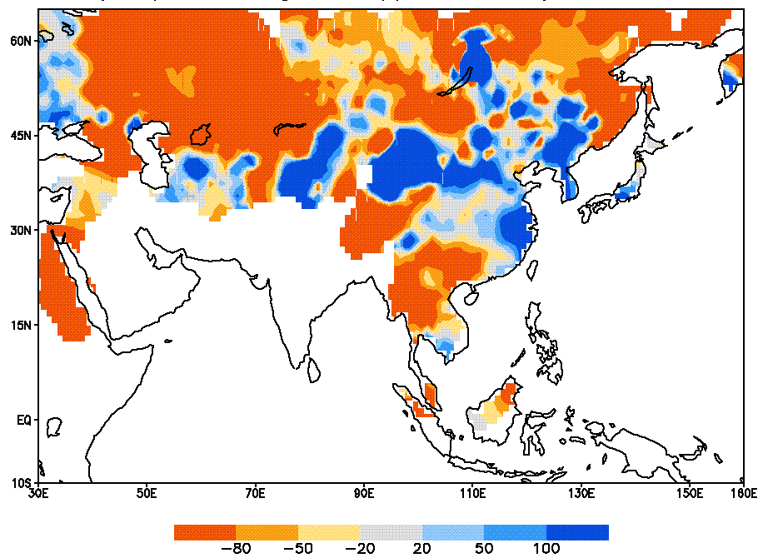
图4 2010年2月7日至3月8日亚洲降水距平百分率（%）分布
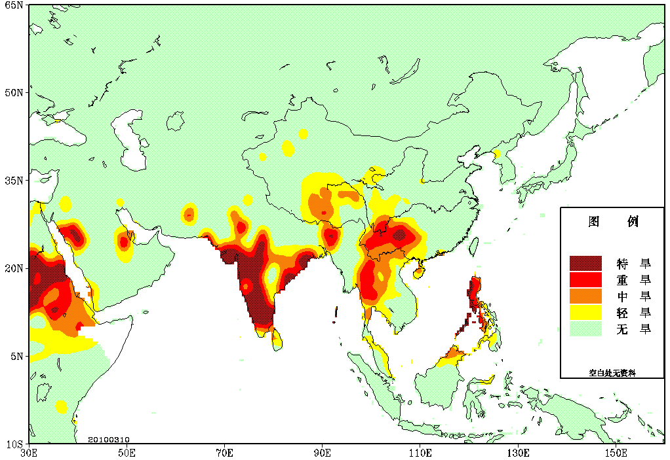
图5 2010年3月8日亚洲干旱监测
3、中国
最近30天（2010年2月7日－3月8日），青海南部、西藏中部、四川、重庆、贵州、云南、广西、湖南等地降水量较常年偏少3~8成，部分地区偏少8成以上，云南大部、贵州大部、四川南部和广西西北部等地气象干旱持续。目前，云南大部、贵州大部、广西西部和北部、四川南部、湖南西南部等地存在中度以上气象干旱（图6）。
根据中国气象局北京气候中心月动力延伸预报，未来30天（2010年3月11日－4月9日），西北地区西部、西藏西部、内蒙古西部、华北大部、黄淮、江淮、江汉、江南大部、华南大部、西南南部降水偏少的概率较高；西北北部和中部、内蒙古中东部、东北大部、西藏东部、西南北部降水偏多的概率较高。
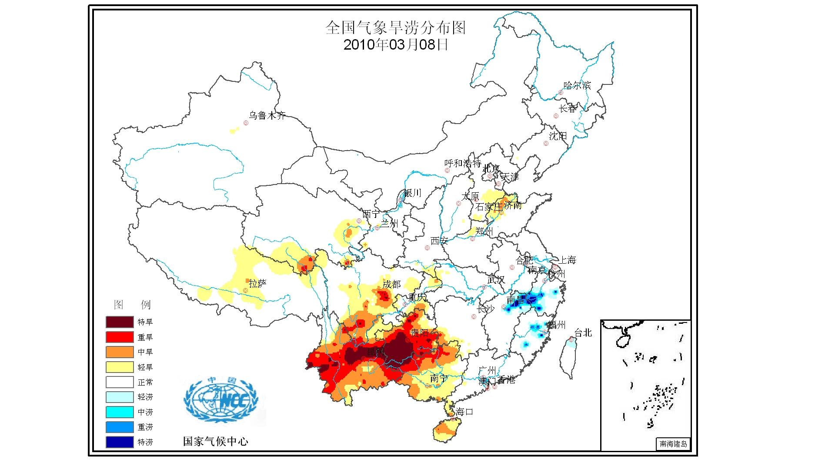
图6 2010年3月8日中国干旱监测
编写：刘波 周兵 刘芸芸
签发：张培群 朱艳峰
北京气候中心
中国气象局
2010年3月9日
TUhttp://ncc.cma.gov.cnUT

